Návod k použití

1. Položte notebook na chladící stojan.
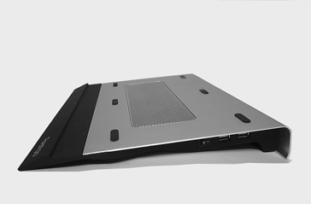 |  | 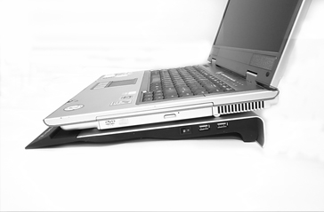

2. Připojte jeden konec přiloženého USB kabelu do volného USB portu na Vašem notebook a druhý konec kabelu do jednoho z USB portů stojanu. Zapněte vypínač na zadní straně stojanu.
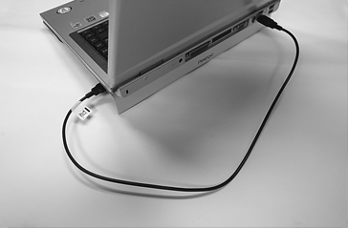 |  | 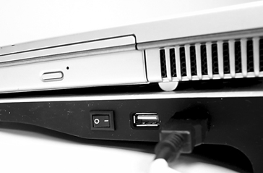

Pozn: Ventilátor ze stojanu fouká vzduch přímo na notebook, prosím nezakrývejte ventilator na stojanu ničím jiným než položeným notebookem. Druhý USB port na stojanu může být použit pro připojení zařízení s nízkou spotřebou energie (do 1.5W)

